Становление курса педагогики и образовательных технологий дополнительного профессионального образования
Согласно решению Учёного совета ВолгГМУ и приказа ректора В.И. Петрова в 2011 г был образован курс педагогики и образовательных технологий в составе кафедры социальной работы и определены направления работы – педагогическое образование на додипломном уровне и повышение психолого-педагогической квалификации профессорско-преподавательского состава ВолгГМУ.
Руководителем курса педагогики и образовательных технологий дополнительного профессионального образования стала доктор педагогических наук, профессор Артюхина Александра Ивановна.
Александра Ивановна Артюхина связала свою судьбу с университетом еще в городском научном обществе старшеклассников на кафедре биохимии у заслуженного деятеля науки РФ, профессора Ю. В. Галаева. По окончании с отличием ВГМИ, получив рекомендацию для занятия научной работой, начала свою трудовую биографию, работая врачом-интерном в больнице № 18. А. И. Артюхина в 1976 г. поступила на работу в ВГМИ на должность старшего лаборанта кафедры биохимии. Работу сочетала с педагогической и общественной деятельностью: была куратором группы, старшим куратором курса, лектором при Обкоме ВЛКСМ. В течение последних десяти лет А. И. Артюхина занимается научно-исследовательской работой по педагогике в Научно-исследовательском центре проблем личностно-ориентированного образования, возглавляемом членом-корреспондентом РАО, доктором педагогических наук, профессором В. В. Сериковым при Волгоградском государственном социально-педагогическом университете им. А. С. Серафимовича. В 2007 г. А. И. Артюхина защитила диссертацию на соискание учёной степени доктора педагогических наук. С 2011 г. возглавила курс педагогики и образовательных технологий при кафедре социальной работы. Область научных интересов - актуальные проблемы педагогики высшей школы.

Становление курса педагогики и образовательных технологий дополнительного профессионального образования сопровождалось применением новых подходов. Внедрялось дифференцированное обучение
по педагогическому опыту:
- первичный цикл для преподавателей со стажем менее 5 лет «Психолого-педагогические основы высшего профессионального образования» 144 ч;
- для доцентов и ассистентов со стажем более 5 лет «Психолого-педагогические и организационно-методические аспекты учебного процесса» 108 ч;
- для профессоров и зав. кафедрами «Психолого-педагогические и организационно-методические аспекты управления учебным процессом» 72 ч;
по преподаваемым дисциплинам (преподаватели клинических и неклинических кафедр) с практической направленностью.
Преподавание ведется с использованием технологий интерактивного обучения (взаимообучения, кейс-технологии, технологии веб-квестов др.). Во время практических занятий со слушателями используются технологии воркшоп и кейс-стади, командные и игровые методы работы.
Динамика обучения преподавателей ВолгГМУ на циклах повышения квалификации по годам

Но жизнь не стоит на месте и с 2014 года мы также осуществляем обучение на последипломном уровне высшего образования в ординатуре по дисциплине «Педагогика» и в аспирантуре по дисциплине «Педагогика и методика преподавания в высшей школе».
Для преподавателей Пятигорского медико-фармацевтического института – филиала ВолгГМУ в течение двух лет проводились выездные курсы повышения психолого-педагогической квалификации (200 преподавателей-слушателей).
В 2015/2016 учебном году проводилось обучение преподавателей на цикле профессиональной переподготовки «Преподаватель высшей школы» и 6 циклах повышения педагогической квалификации:

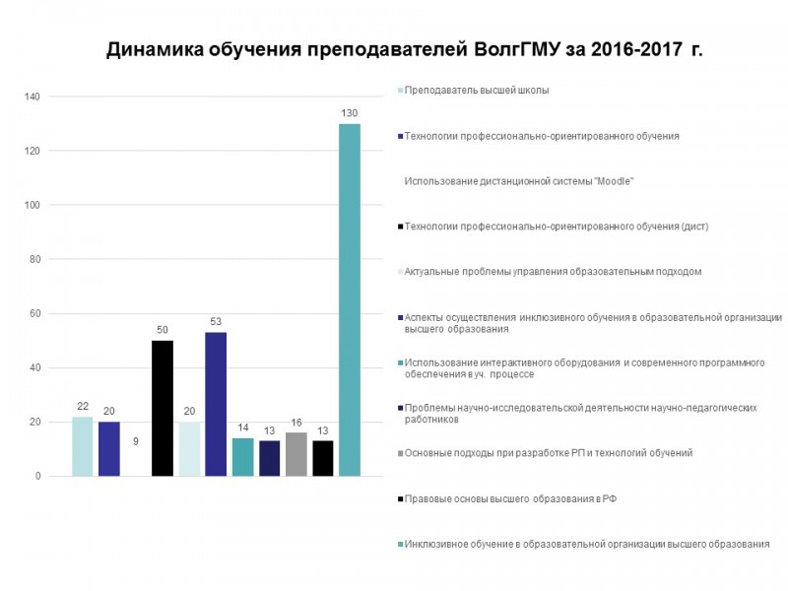
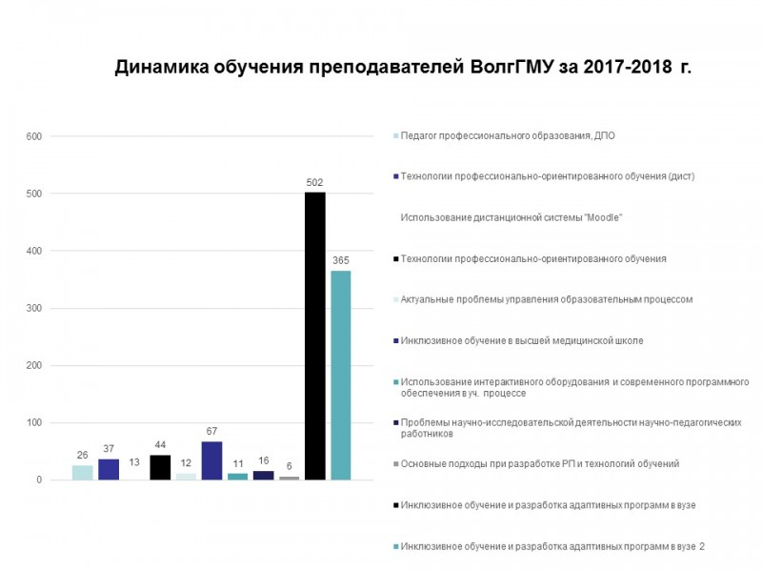
В феврале 2017 года курс реорганизован в курс педагогики и образовательных технологий дополнительного профессионального образования. Оперативно откликаясь на вызовы времени на курсе педагогики и образовательных технологий ДПО разработаны, утверждены и реализуются разнообразные программы дополнительного образования, позволяющие каждому педагогу вуза реализовать свои образовательные потребности в педагогической сфере.

Основными задачами курса являются:

- реализация образовательных программ высшего и дополнительного профессионального образования в соответствии с Федеральными государственными образовательными стандартами, образовательными программами, подготовка высококвалифицированных специалистов с глубокими теоретическими знаниями и практическими умениями;
- повышение качества методического обеспечения учебного процесса на основе внедрения новых технологий и передовых методов обучения;
- удовлетворение потребностей университета и других профессиональных медицинских образовательных организаций в повышении профессионально-педагогической компетентности профессорско-преподавательского состава в системе дополнительного профессионального образования;
- научно-методическое сопровождение профессионально-педагогической деятельности преподавателей медицинского университета;
- оказание консультативной и методической помощи органам и учреждениям здравоохранения региона.
Учебный процесс осуществляется в соответствии с утвержденным расписанием, в полном объеме. Кафедра осуществляет обучение слушателей дополнительной образовательной программы «Преподаватель профессионального обраования» и краткосрочных курсов повышения квалификации для преподавателей медицинского вуза. Расписание занятий групп дополнительного профессионального образования составляется силами кафедры. Таким образом, работа профессорско-преподавательского состава строится в рамках реализации занятий по четырем – пяти расписаниям, что свидетельствует о высокой интенсивности проводимой работы.
Аспирантура
Для лекций используются аудитории, имеющие необходимое оборудование – экран, мультимедийный проектор, доска. Все лекции читаются в сопровождении мультимедийных презентаций. Преподавание ведется с использованием технологий активного обучения (позиционного обучения, взаимообучения, кейс-технологии, др.). Во время практических занятий со слушателями используются приемы модерации, кейс-метод, групповые методы работы, деловые и ролевые игры, технологии веб-квестов. Максимально используется информационно-демонстративный материал кафедры.

«…Образование - единый целенаправленный процесс воспитания и обучения, являющийся общественно значимым благом и осуществляемый в интересах человека, семьи, общества и государства, а также совокупность приобретаемых знаний, умений, навыков, ценностных установок, опыта деятельности и компетенции определенных объема и сложности в целях интеллектуального, духовно-нравственного, творческого, физического и (или) профессионального развития человека, удовлетворения его образовательных потребностей и интересов».
Федеральный закон от 29.12.2012 № 273-ФЗ "Об образовании в Российской Федерации".
Курс педагогики и образовательных технологий дополнительного профессионального образования – образовательный портал для преподавателей ВолгГМУ, аспирантов, клинических ординаторов, реализующий идеи непрерывного профессионального образования в сфере педагогической деятельности. Школа педагогического мастерства действует на курсе педагогике и образовательных технологий ДПО кафедры социальной работы и осуществляет обучение преподавателей ВолгГМУ по программам дополнительного профессионального образования (профессиональная переподготовка и повышение педагогической квалификации), а также предоставляет возможность в период между плановой учёбой на циклах повышения квалификации обратиться в Центр педагогических инноваций за помощью при освоении, внедрении новых образовательных технологий, подготовки публикаций по педагогике высшей школы и по поводу других, постоянно возникающих вопросов.
Согласно закону «Об образовании в Российской Федерации» № 273-ФЗ и профессиональному стандарту "Педагог профессионального обучения, профессионального образования и дополнительного профессионального образования" (утверждён приказом Министерства труда и социальной защиты РФ от 8 сентября 2015 г, N 608н) обучение по дополнительным профессиональным программам по профилю педагогической деятельности рекомендуется не реже одного раза в три года.
Обучение на курсах профессиональной переподготовки и повышения квалификации дискретно, а вот постоянно действующим является Центр педагогических инноваций, который призван обобщать и распространять лучший опыт. Виды деятельности Центра педагогических инноваций: помощь преподавателям в подготовке публикаций по тематике педагогики высшей школы, поддержание и наполнение образовательного портала методическими материалами как для самоподготовки при обучении на цикле повышения квалификации или профессиональной переподготовки, так и для самообразования и самосовершенствования в педагогической сфере, помощь в освоении новых образовательных технологий, диссеминация инновационного педагогического опыта.

